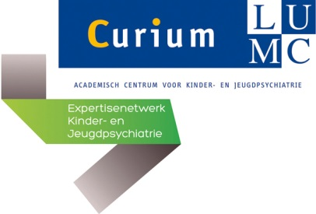

Psychofarmaca bijeenkomst Curium LUMC

29 april 2019 17.00-19.00 uur, Curium LUMC
----------------------------------------------------------------------------------------------------------------

17.00 uur Opening door Peter Erkelens

17.00 – 17.40 uur A.A. Krabbendam, Kinder- en jeugdpsychiater/onderzoeker
Medicatie bij jongeren met een borderlinepersoonlijkheidsstoornis

17.40-18.20 uur E.M.M. van Alphen, Kinder- en jeugdpsychiater
Zijn er nieuwe ontwikkelingen op het gebied van farmacotherapie bij jongeren met een eetstoornis ?

18.20 -19.00 uur Dr. K.B. Gombert-Handako, ziekenhuisapotheker-epidemioloog
Farmacokinetiek van Psychofarmaca

19.00 uur Afsluiting

